Lengua y Literatura 2° medio / Unidad 1 / OA 3;7;13 / Actividad 10

10. Promoción de autores y autoras de Latinoamérica en la Época Contemporánea o divulgación de una opinión sobre aspectos controversiales en torno a la identidad y la migración
Con el propósito de abordar los procesos de escritura y el desarrollo de habilidades de argumentación, se propone como una de las actividades de cierre la producción de un comentario crítico sobre una obra latinoamericana, o bien de un artículo de opinión sobre aspectos controversiales en torno a la identidad, la migración y el exilio. La selección de uno u otro género por parte del o la estudiante dependerá de sus intereses, inquietudes y relevancia para su contexto personal y social.
Para introducir la actividad, el profesor o la profesora lleva a la clase textos de crítica literaria y artículos de opinión sobre los temas de la unidad que se hayan publicado en los medios de comunicación masiva, y realiza una lectura compartida de una de las críticas y/o de un artículo de opinión, lo que le permitirá modelar el análisis de estos textos argumentativos. Se recomienda conducir el análisis con preguntas como las siguientes:
- ¿Cuál es el punto de vista que plantea el autor o la autora? ¿Se presenta explícitamente o debe inferirse?
- ¿Por qué el tema tratado en este texto es controversial?
- ¿Qué posiciones se pueden identificar en torno a él?
- ¿Cuáles son los argumentos que se presentan?
- ¿La tesis logra sustentarse con solidez?, ¿por qué?
Si se desea fortalecer el desarrollo de las habilidades de argumentación de forma previa a la escritura del comentario crítico, se puede proponer a los y las estudiantes que desarrollen un análisis de forma autónoma en grupos pequeños sobre otra crítica literaria de una obra latinoamericana u otro artículo de opinión sobre alguno de los temas de la unidad. Para ello, los grupos pueden analizar y evaluar en el texto las afirmaciones o tesis, los argumentos y, en caso de presentarse, las objeciones a estos argumentos y cómo estas son respondidas o refutadas, orientándose por preguntas como las propuestas anteriormente o en la actividad 7.
A continuación, los grupos ponen en común y discuten los resultados de su análisis y concluyen qué aspectos les permiten generar argumentos más y menos sólidos, guiados por el profesor o la profesora. En esta sistematización, se pueden considerar criterios como los propuestos en la actividad 7, es decir, serán más sólidos aquellos argumentos que contienen "razones de las razones" (garantías), pruebas, entre otros, y serán más débiles aquellos argumentos que evidencian fallas en la argumentación, ya sea porque no están desarrollados, porque las relaciones entre las ideas son forzadas o equivocadas, porque se incurre en falacias, entre otras.
Si el o la docente considera que es necesario reforzar este tipo de análisis, se puede ejercitar con un nuevo texto argumentativo que incurra en falacias o que tengan fallas argumentativas—por ejemplo, se pueden retomar los argumentos trabajados en la actividad mencionada anteriormente—. Para ello, se sugiere invitar al curso a evaluar los argumentos a partir de la rúbrica propuesta en la Evaluación 2, orientando a las y los estudiantes para que puedan identificar cómo se observa la calidad de la tesis, los argumentos y cómo se disponen las ideas del texto. Este ejercicio también les permitirá tener información para la fase de escritura.
Después, orientados por la o el docente, los y las estudiantes deciden si escribirán un comentario crítico o un artículo de opinión, usando diversos criterios como la dificultad del género, los intereses de cada quien sobre los temas, entre otros. De elegir lo primero, seleccionan un autor o una autora de narrativa latinoamericana contemporánea que les haya gustado particularmente, eligen una de sus obras que sea de su gusto, la analizan y luego elaboran un comentario crítico con el propósito de promover su lectura ante el curso. De optar por la escritura del artículo de opinión, delimitan el tema sobre el cual escribirán y los aspectos que investigarán de este. Es relevante que el o la docente se asegure de que el tema seleccionado sea controversial. Para esto último, los y las estudiantes pueden usar como guía las preguntas formuladas en la Fase 1 de la Actividad 7.
Es importante que el o la docente pueda recalcar al momento de entregar instrucciones, que esta actividad pone énfasis en el razonamiento desarrollado para sostener una tesis, en la relación entre los argumentos y esta, en la solidez de los argumentos utilizados y en cómo se hacen cargo las refutaciones de los contradictores o puntos de vista contrarios que se incluyan en el texto. Estos aspectos debieran ser considerados para la producción de sus textos y también al momento de revisarlos, evaluarlos y corregirlos.
Dada la complejidad de la producción de estos géneros discursivos, se recomienda efectuar esta actividad a partir de una secuencia de fases como la siguiente:

Fase 1 | Fase 2 | Fase 3 | Fase 4 | Fase 5
Definición del tema y punto de vista | Planificación e investigación | Escritura del borrador | Revisión, reescritura y edición | Publicación

Fase 1: Definición del tema y punto de vista.
Una vez seleccionado el texto literario o el tema sobre el cual escribirán, los y las estudiantes deberán definir el punto de vista o tesis que será sostenida en sus textos. A continuación, pueden ensayar una lista de posibles argumentos que a priori mueven su discurso.
Fase 2: Investigación y planificación.
Se sugiere invitar a los y las estudiantes a profundizar en el conocimiento del género seleccionado (comentario crítico o artículo de opinión), explorando distintos textos, para lo cual el o la docente puede recomendarles sitios web confiables. Es importante que en esta exploración el o la profesora invite al curso a tener en consideración posibles contradictores o puntos de vista contrarios, pues los textos que escribirán deberán refutarlos.
Una vez hecha esta lectura, la fase 2 finaliza con el desarrollo de argumentos que apoyen el punto de vista que plantearán; además, los y las estudiantes deberán refutar los argumentos contrarios. Para apoyar la organización de sus ideas, se recomienda hacer uso de un esquema u organizador gráfico. Una opción para esquematizar el razonamiento argumentativo (en este caso, la organización se plantea desde la refutación de los contradictores) puede ser la siguiente:
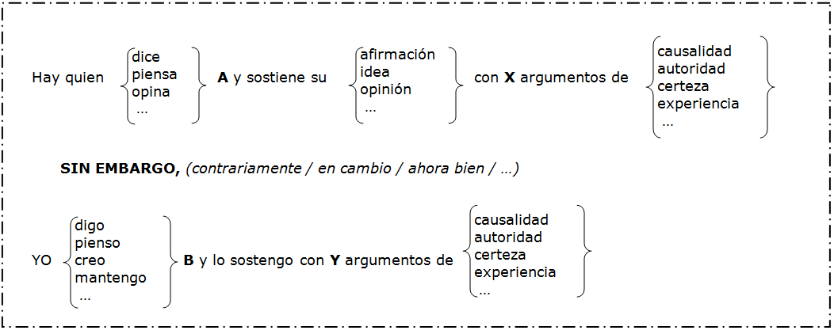
Adaptado de Calsamiglia y Tusón, 2001: 298.
Fase 3: Escritura del borrador.
Las y los estudiantes elaboran un primer borrador del texto, desarrollando el punto de vista que proponen, el contradictor o punto de vista contrario, los argumentos y contraargumentos. Para esta etapa, se recomienda consultar los estándares planteados en la rúbrica de evaluación sugerida al final de esta unidad, de manera que los argumentos sean adecuadamente construidos.
Fase 4: Revisión, reescritura y edición.
En esta fase se propone la coevaluación de los textos por medio del trabajo de duplas de escritura: parejas que leen y se revisan mutuamente. Esta revisión de pares debe ser acompañada u orientada por criterios de revisión, para lo cual el o la docente puede entregar la rúbrica propuesta, o bien, acordar previamente estos criterios con sus estudiantes. Asimismo, se puede modelar el tipo de revisión, proyectando uno de los textos escritos para leerlo y comentarlo en conjunto, siempre a partir de criterios. Es importante que cada alumno y alumna reciba la retroalimentación de, al menos, un par antes de iniciar la reescritura y la edición, etapa en la cual prueban nuevas versiones de su texto, incorporando cambios y haciendo nuevas lecturas, hasta alcanzar una versión que los y las satisfaga.
Fase 5: Publicación.
Para dar a conocer los comentarios críticos o los artículos de opinión producidos, se recomienda que el o la docente discuta con su curso varias opciones de publicación, mediante preguntas como las siguientes:
- ¿Quiénes querríamos que leyeran nuestro texto?
- En función de la respuesta anterior, ¿qué espacio sería el más adecuado para publicar nuestro texto?, ¿qué características tiene dicho espacio?
Algunas sugerencias que se pueden considerar son las siguientes:
- Para comentarios impresos: una revista que circule en el establecimiento educativo, un mural o panel al interior de la sala, en la biblioteca o en los pasillos.
- Para comentarios digitales: creación de una cuenta de Facebook sobre comentarios literarios o un blog del curso, envío a una revista o comunidad de lectores que ya exista, uso de una plataforma como padlet o wattpad.
Finalmente, deciden el espacio de publicación de acuerdo con sus propósitos y audiencia y publican sus textos.
Se recomienda llevar a cabo una instancia posterior en el aula o en la red digital compartida de publicación (por ejemplo, Padlet) en la cual los y las estudiantes puedan leer las producciones de sus compañeros y compañeras, comentando y discutiendo en torno a los textos, de manera que se pueda motivar el intercambio de ideas, la argumentación y el fomento de una comunidad de lectores.

LENGUA Y LITERATURA | Programa de Estudio | 2° medio

